中发智能施工人员管理平台
使用说明书

天津中发智能科技有限公司

目 录
1 、系统简介 1
2 、运行环境 1
2.1 软件环境： 1
2.2 硬件环境： 1
3 、界面介绍 2
4 、PC端功能介绍 2
4.1 数据展示 2
4.1.1 当日打卡概况 2
4.1.2 工地用工统计 3
4.1.3 各工地用工情况 4
4.2 管理工地列表 5
4.2.1 编辑管理工地 5
4.2.2 工程详情-项目基本信息 5
4.2.3 工程详情-考勤管理 6
4.2.4 工程详情-打卡记录 6
4.2.5 工程详情-成员管理 7
4.2.6 工程详情-工程配置 9
4.3 打卡记录 9
4.4 基础信息维护 10
4.4.1 工程队管理 10
4.4.2 专业管理 11
5 、APP端功能介绍 12
5.1 登陆 12
5.2 扫码打卡 12
5.3 我的考勤 13
5.4 考勤概览 14
5.5 我的信息 15
6 、常见问题 16
7 、技术规范 17
8 、联系方式 18

、系统简介
此系统旨在帮助集团工地成员员考勤管理向规则化、数据化的方向进行转变。通过线上数据库对每一次的打卡记录进行存储、汇总、分析，以适应当前与未来的需求。

、运行环境

软件环境：
软件适用于：windows 10/8/7 64位操作系统
浏览器：Chrome 63.0.3239.84及以上

硬件环境：
硬件配置 | 硬件名称 | 规格 | 备注
 | CPU | 酷睿i3 | 或以上
 | 内存 | 4G | 及以上
 | 硬盘 | 500G | 及以上
 | 输入输出设备 | 显示器、鼠标、键盘 | ——
 | 网络 | 局域网，专线，互联网带宽≥100M | ——

、界面介绍
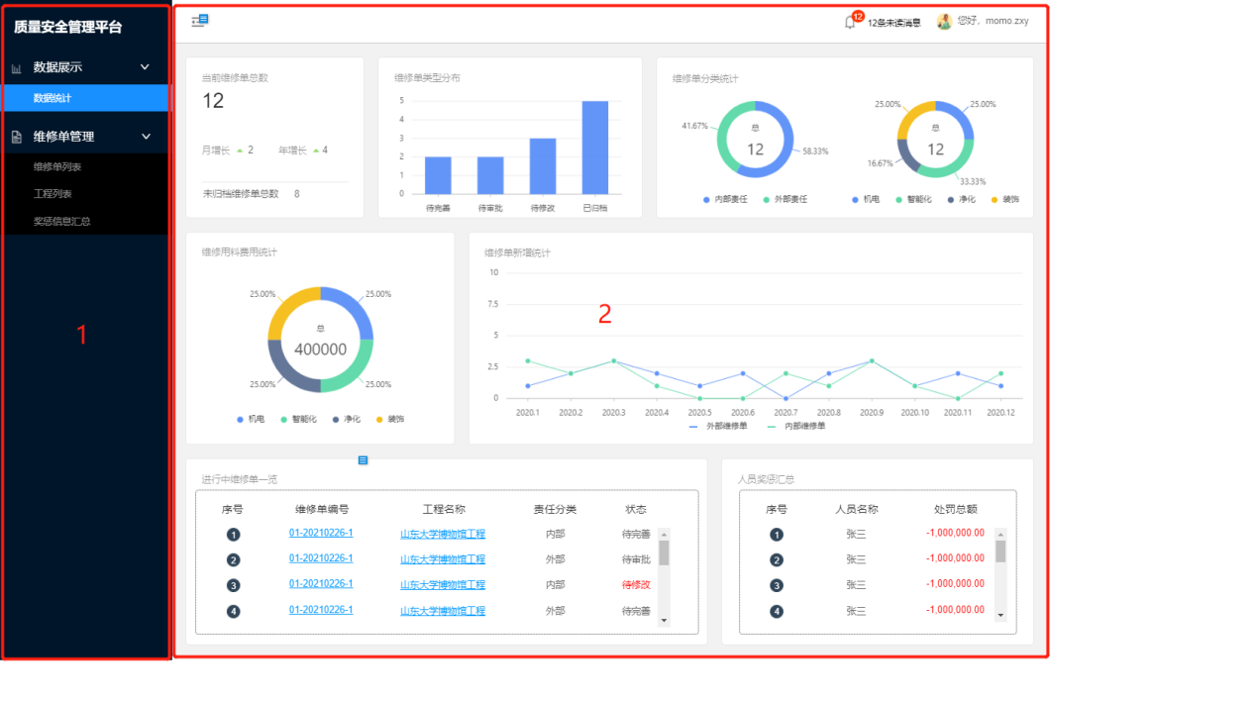
序号 | 功能 | 备注
（1） | 菜单区域
（2） | 功能区域

、PC端功能介绍

数据展示

当日打卡概况
图示：
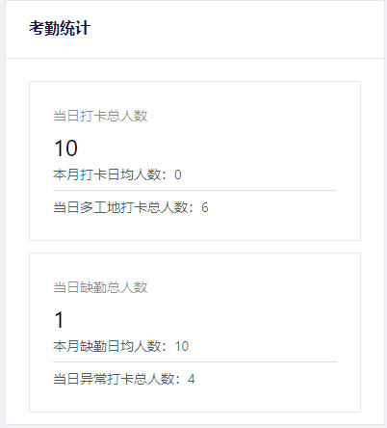

统计数据为：
- 当日打卡总人数：所有工地的打卡总人数，一人多工地打卡算一次
- 本月打卡日均人数：本月每天打卡的平均人数，反映平均水平
- 当日多工地打卡总人数：当天出现多工地打卡的人数
- 当日缺勤总人数：当天上班时间后，没有打卡记录的总人数
- 本月缺勤日均人数：本月平均每天的缺勤人数，反映平均水平

工地用工统计
图示：
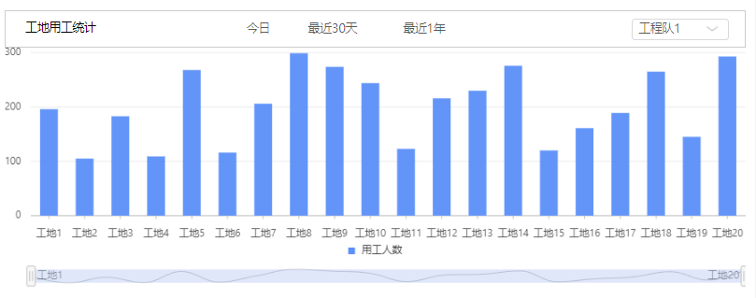
统计数据为：
- 右上角选择工程队以后，查看该工程队在所有工地的用工情况

各工地用工情况
图示：
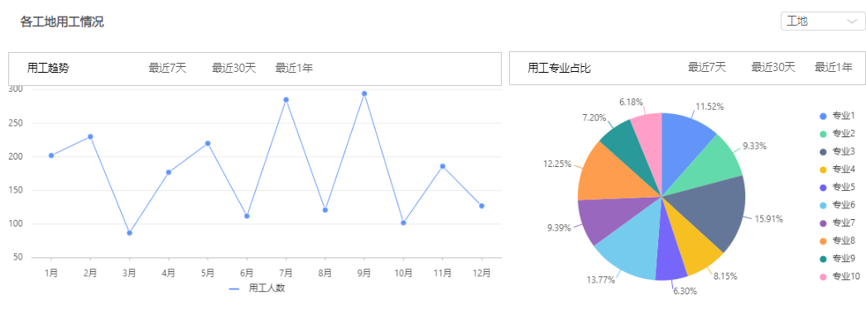
统计数据：
- 用工趋势：展示最近右上角选中的工地最近一段时间的用工人数
- 用工专业占比：展示最近右上角选中的工地最近一段时间的用工专业的使用情况

管理工地列表

编辑管理工地
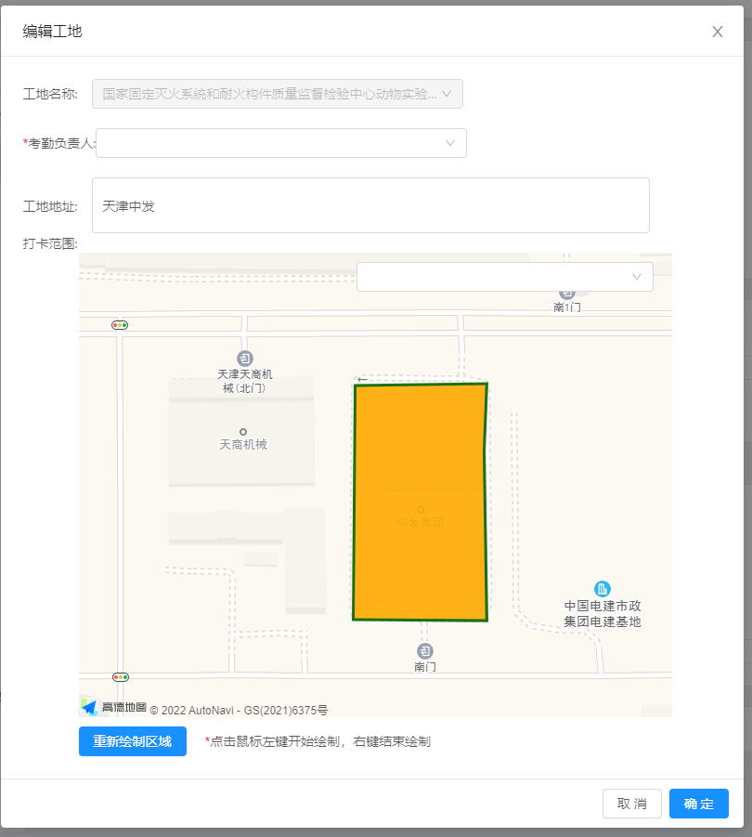
功能描述：
- 选择或填写基本信息，包括：【考勤负责人】【工程地址】【打卡范围】。
- 打卡范围：点击重新绘制区域，点击鼠标左键开始绘制，右键结束绘制

工程详情-项目基本信息
图示：


功能描述：
- 展示项目的基本信息，包含工地名字，考勤负责人，上下班时间，工程地址。

工程详情-考勤管理
图示：
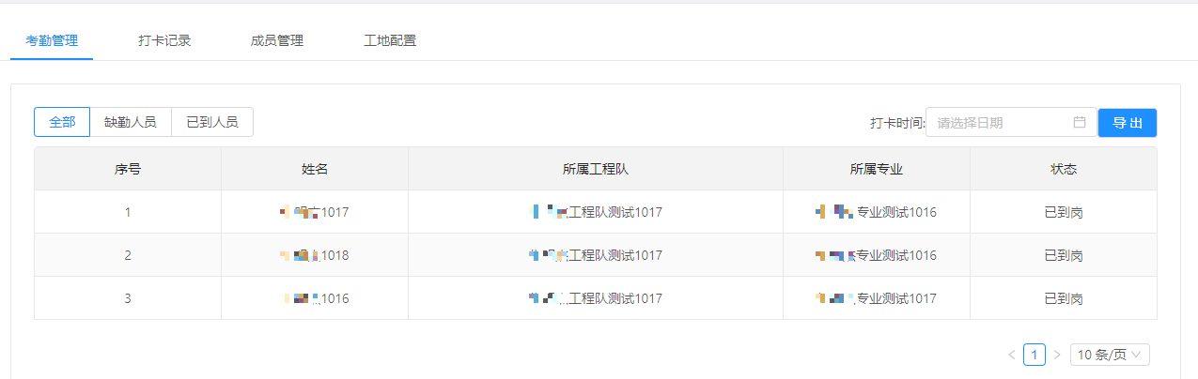
功能描述：
- 考勤信息：右上角选择时间后展示该工地的选中日期的考勤信息，包含姓名，所属工程队，所属专业和打卡状态
- 打卡记录：点击跳转到打卡记录界面，显示该成员的打卡记录
- 导出：点击导出将会把选中日期的考勤记录导出

工程详情-打卡记录
图示：
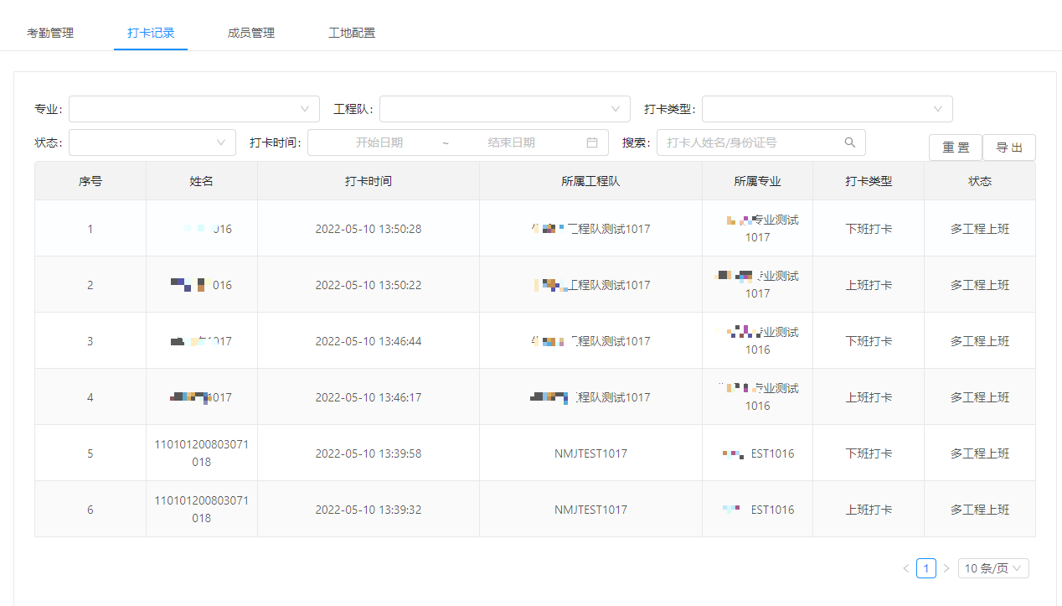
功能描述：
- 打卡记录：选择筛选条件后点击搜索显示该项目成员的所有打卡记录
- 导出：点击导出将会把当前列表的所有打卡记录导出

工程详情-成员管理
图示：
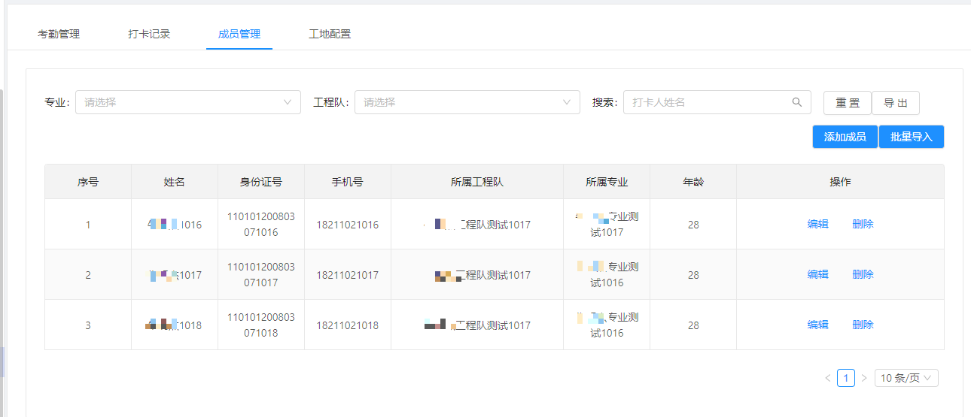
功能描述：
- 成员列表：显示该工地的所有成员
- 编辑成员：编辑成员信息，仅允许编辑手机号、施工队、专业、是否工长字段
- 添加成员：添加成员到工地，需要填写身份证号、姓名（之前添加过的不用）、手机号、工程队、专业、是否工长
- 批量添加：需要按照图示格式填写要添加的成员，需要填写身份证号、姓名、手机号、工程队（需要和基础信息维护中的名字对应）、专业（需要和基础信息维护中的名字对应）、是否工长
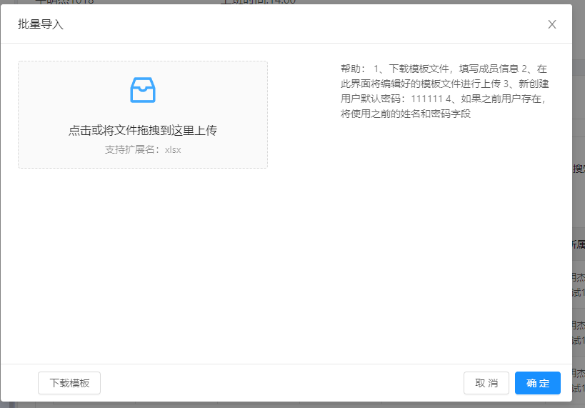
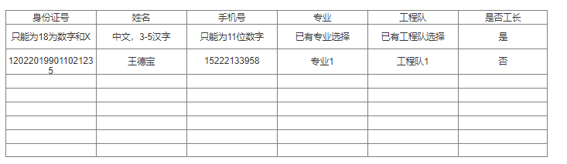
- 删除成员：从本工地删除该成员

工程详情-工程配置
图示：
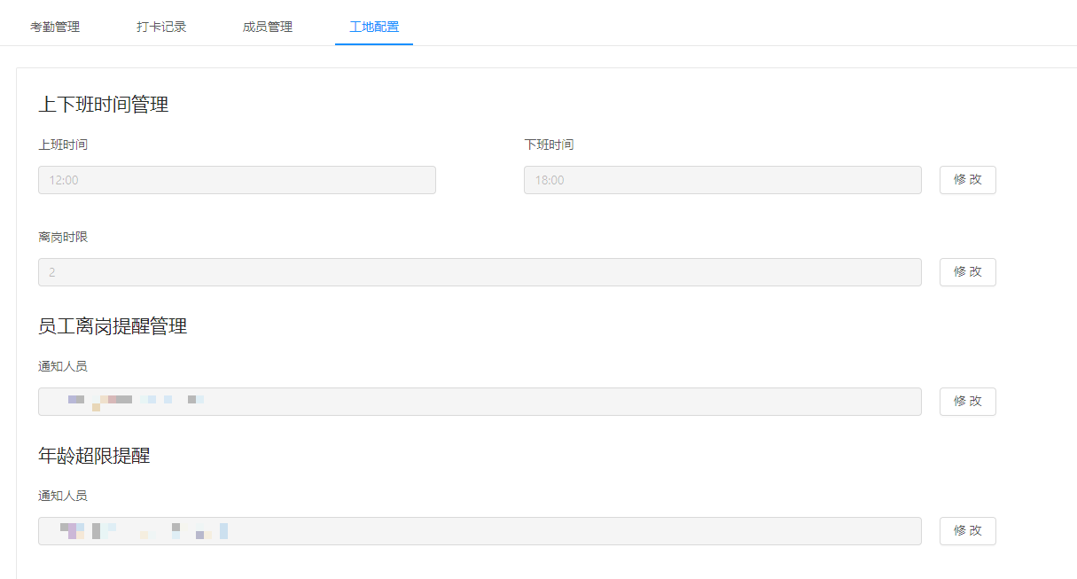
功能描述：
- 上下班时间配置：填写该工地的上下班打卡时间
- 员工离岗通知人员：选择该工地中要通知的成员
- 员工离岗时限：如果该员工离开岗位多长时间后提醒
- 年龄超限提醒：选择该工地中要通知的成员

打卡记录
图示：
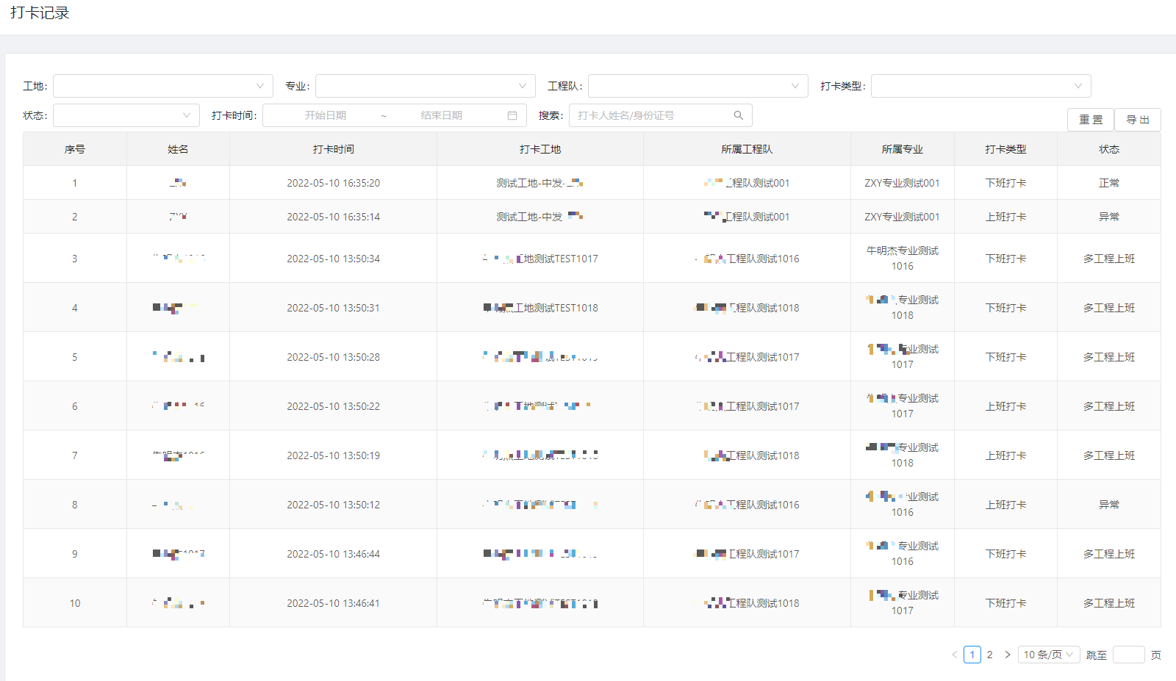
功能描述：
- 打卡记录：选择筛选条件后点击搜索显示该项目成员的所有打卡记录
- 导出：点击导出将会把当前列表的所有打卡记录导出

基础信息维护

工程队管理
图示：
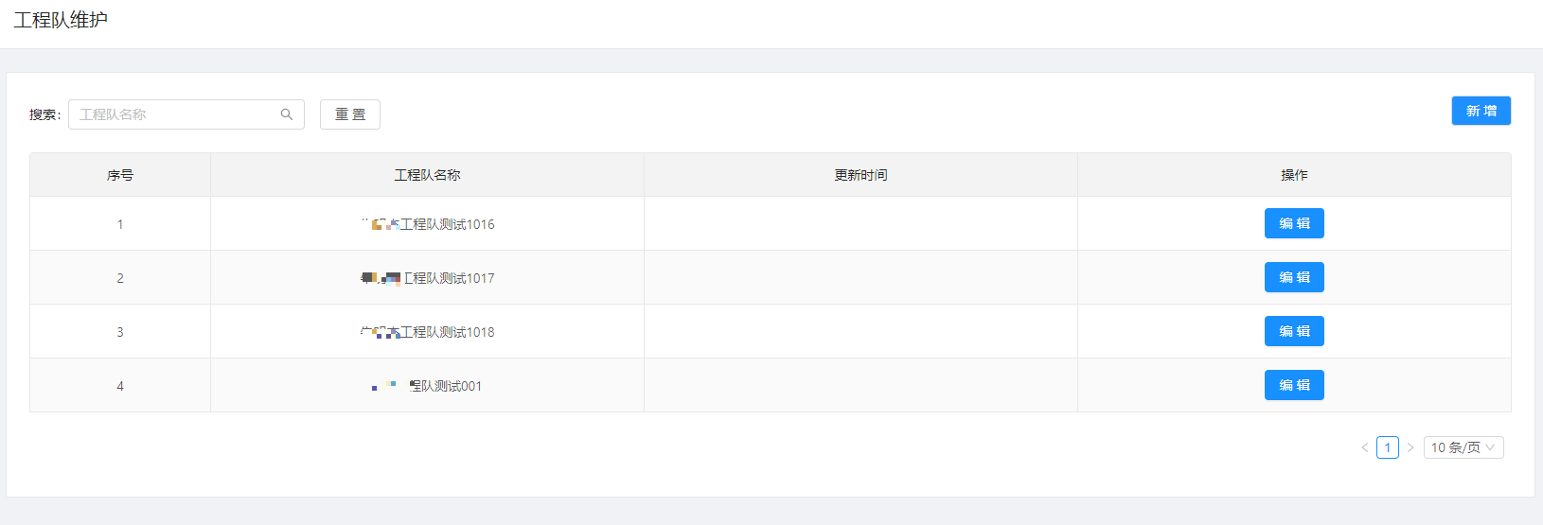
功能描述：
- 可搜索并查看工程队列表。
- 可对工程队进行添加和编辑。

专业管理
图示：
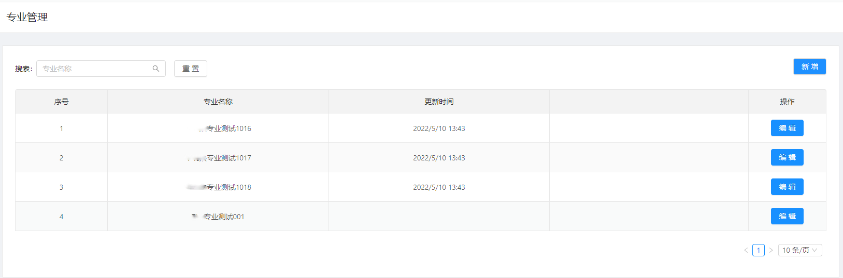
功能描述：
- 可搜索并查看专业列表。
- 可对专业进行添加和编辑。

、APP端功能介绍

登陆
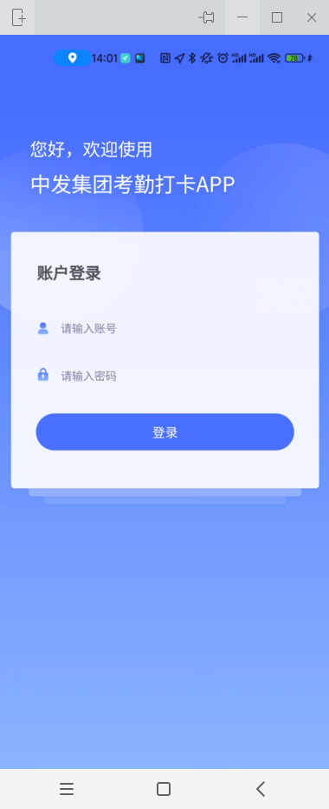
注意：登陆会绑定手机，卸载重装或者换手机会被限制登陆

扫码打卡
图示：

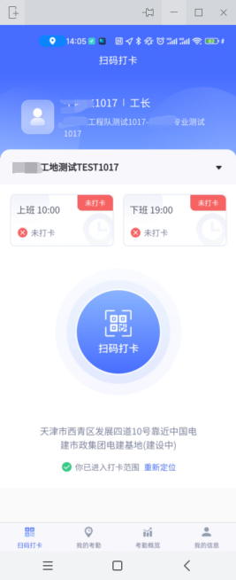
功能描述：
- 个人信息：展示个人姓名，当前选择工地的是否工长身份，所属工程队和专业
- 切换工地：点击可以切换所属的工地
- 扫码打卡：点击扫码会进行上班和下班打卡，记录会显示在扫码打卡的上方
- 扫码打卡限制条件：需要保证在规定的地点进行打卡，如果定位不准可以点击重新定位

我的考勤
图示：

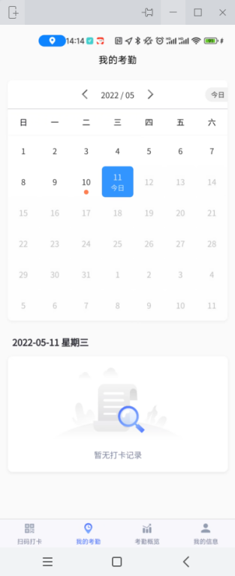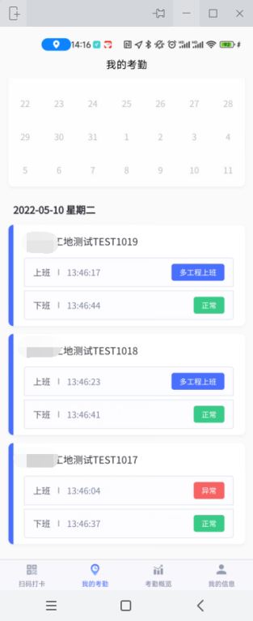
功能描述：
- 日历切换：点击箭头可以进行月份切换，点击今日可以快速跳转到今日
- 考勤情况：可以展示指定日期的当天考勤状态，包含打卡工地，上下班打卡时间和打卡的状态

考勤概览
图示：
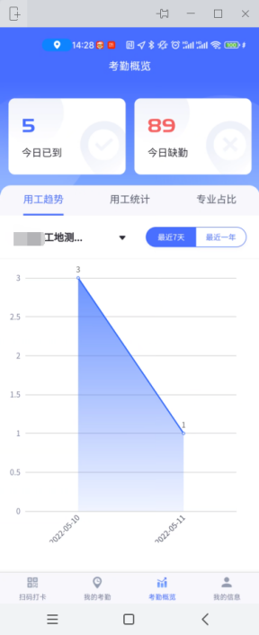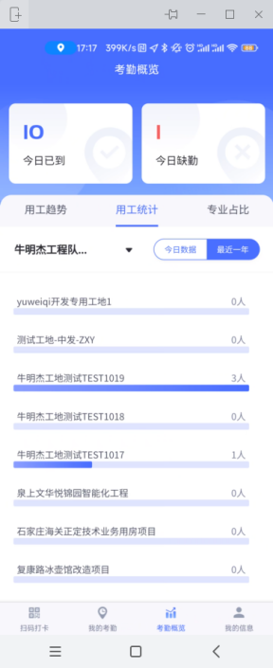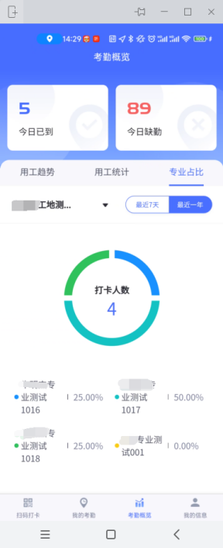

统计数据为：
- 当日打卡总人数：所有工地的打卡总人数，一人多工地打卡算一次
- 当日缺勤总人数：当天上班时间后，没有打卡记录的总人数
- 右上角选择工程队以后，查看该工程队在所有工地的用工情况

我的信息
图示：
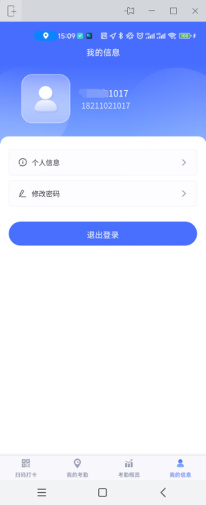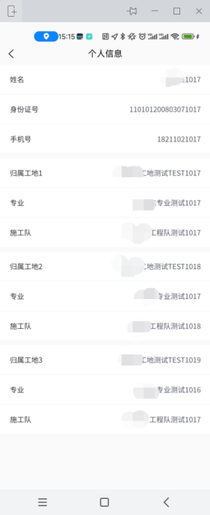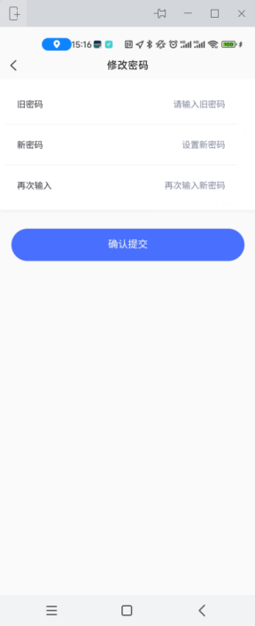
功能描述：
- 个人信息展示：展示姓名和手机号
- 个人信息：展示姓名、身份证号、还有归属的工地的详细信息
- 修改密码：可以进行密码的修改

、常见问题
1、登录不上
如果遇到此问题请联系相关管理员查看用户信息是否被移除。
2、数据更新延时，
（1）查看网络数据线是否安装完好，通常
（2）查看网络是否已经付费
（3）所用PC或者手机是否定期重启
3、数据不更新或无数据显示
请联系供应商解决，我们会在3个工作日内解决问题。

、技术规范
《JavaScript高级程序设计》

《实用软件工程》

《版式设计原理》

《移动应用设计》

《JavaScript权威指南》

《算法导论》

《head First设计模式》

、联系方式

公司：天津中发智能科技有限公司
联系方式：（022）83701179
邮编：300392
网址：www.tjzfzn.com
邮箱：tj_zfzn@sina.com
地址：天津滨海高新技术产业开发区海泰发展五道6号

